* **Sube el fichero con el título: inicial_primerapellido_t1_2.pdf**
* **Deberás citar las fuentes consultadas.**

**Ejercicio 1:**

Visita la página web del portal de Open Source Initiative, que recoge las licencias reconocidas por Open Source Initiative como licencias de código abierto y recopila las cinco licencias más populares y ampliamente utilizadas, indicando brevemente sus principales características.

* **Apache License Version 2.0**: Es una licencia de software libre permisiva creada por la Apache Software Foundation (ASF). Esta licencia permite a los usuarios hacer lo que quieran con el software, al igual que la licencia MIT. Requiere la conservación del aviso de derecho de autor y el descargo de responsabilidad.
* **Common Development and Distribution License 1.0:** Es una licencia de código abierto y libre, producida por Sun Microsystems, basada en la Mozilla Public License (MPL), versión 1.1. Permite que los usuarios utilicen el software para cualquier propósito, distribuirlo, modificarlo y distribuir versiones modificadas del software.
* **Eclipse Public License Version 2.0:** Es una licencia de software de código abierto utilizada por la Fundación Eclipse para su software. Sustituye a la Licencia Pública Común (CPL) y elimina ciertas condiciones relativas a los litigios sobre patentes.
* **GNU Version 2:** GNU es un sistema operativo de software libre, es decir, respeta la libertad de los usuarios. El sistema operativo GNU consiste en paquetes de GNU (programas publicados específicamente por el proyecto GNU) además de software libre publicado por terceras partes.
* **GNU Version 3:** La Licencia Pública General de GNU o más conocida por su nombre en inglés GNU General Public License (o simplemente sus siglas en inglés GNU GPL) es una licencia de derecho de autor ampliamente usada en el mundo del software libre y código abierto, y garantiza a los usuarios finales (personas, organizaciones, compañías) la libertad de usar, estudiar, compartir (copiar) y modificar el software.

**Ejercicio 2:**  
Busca 5 ejemplos de ERP de licencia libre que se sigan utilizando en 2023.

* Odoo
* Holded
* Dolibarr
* Adempiere
* Apache OFBiz

**Ejercicio 3:**

¿Qué significa creative commons? ¿En qué sectores se usa?

Creative Commons es una organización sin fines de lucro que promueve el acceso y el intercambio de cultura1. Desarrolla un conjunto de instrumentos jurídicos gratuitos que facilitan el uso y la compartición de la creatividad y el conocimiento1. Los instrumentos jurídicos desarrollados por la organización consisten en un conjunto de “modelos de contratos de licenciamiento” o licencias de derechos de autor (licencias Creative Commons o licencias CC) que ofrecen a quien crea una obra una manera simple y estandarizada de otorgar permiso al público para compartir y usar su trabajo creativo bajo los términos y condiciones de su elección1. En este sentido, las licencias Creative Commons permiten cambiar fácilmente los términos y condiciones de derechos de autor de la obra, de “todos los derechos reservados” a "algunos derechos reservados".

Se pueden usar en cualquier sector, por ejemplo fotográfica, música, informática, educacicion,etc. Se usan principalmente en sectores en los que se quiere proteger la autoría de una obra.

Indica qué significa que aparezcan los siguientes símbolos al descargarte un software:

1. https://licensebuttons.net/l/by-nd/3.0/88x31.png
2. https://licensebuttons.net/l/by-nc-nd/3.0/88x31.png
3. 
4. http://es.creativecommons.org/blog/wp-content/uploads/2013/04/by-sa_petit.png

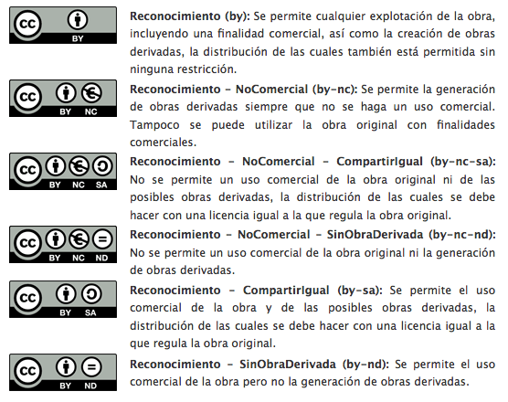

**Ejercicio 4:**

¿Es lo mismo software libre y código abierto? Justifica tu respuesta.

El software libre puede tener un uso gratuito pero el código fuente puede ser privativo, y código abierto obliga al que código fuente sea público.

**Ejercicio 5:**

¿Es gratuito siempre el software de código libre? ¿Y de pago el privativo? Justifica tu respuesta, indicando algún ejemplo en el caso de que exista.

El software libre puede ser de pago, pero lo común es que sea gratuito. Un ejemplo es MYSQL

El software propietario puede ser gratuito su uso, por el ejemplo las licencias freeware y shareware.

**Ejercicio 6:**

Elabora un mapa conceptual o cuadro comparativo en el que indiques los tipos de licencias que existen y las principales características de cada una.

FUENTES:

[Open Source Initiative – The steward of the Open Source Definition, setting the foundation for the Open Source Software ecosystem.](https://opensource.org/)

<https://es.wikipedia.org/>

[25 Ejemplos de Software Libre](https://www.ejemplos.co/25-ejemplos-de-software-libre/)

[Cómo usar Creative Commons correctamente - IONOS](https://www.ionos.es/digitalguide/paginas-web/derecho-digital/como-usar-creative-commons-correctamente/)

[▷ TOP 11 ERP Libres y Gratis a tener en cuenta【Código abierto】 (softwarepara.net)](https://softwarepara.net/erp-gratis-libre/)